Le collège Fichez investit dans l'Agenda 21
Plouescat - Modifié le 06/03/2016 à 04:00 | Publié le 04/03/2016 à 02:29

- 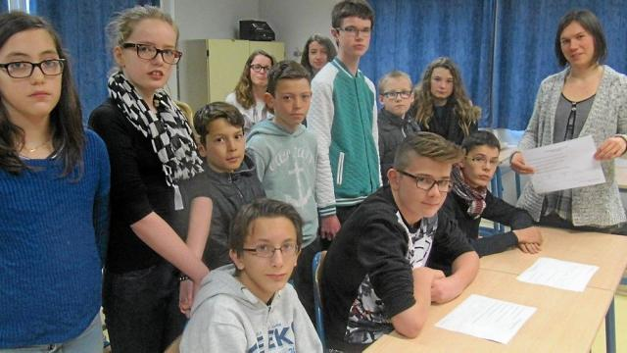Orélie Rosec a présenté aux délégués des classes la grille d'évaluation. |
Le collège Fichez bénéficie d'un soutien du Centre permanent d'initiatives pour l'environnement de Morlaix-Trégor (CPIE) « afin de nous accompagner dans la démarche Agenda 21, précise le principal, Dominique Legros. Le développement durable englobe la notion du Mieux vivre ensemble. »
Orélie Rosec, du CPIE, est déjà intervenue pour une sensibilisation au développement durable auprès de toutes les classes en février, « pour faire émerger d'autres projets que celui de la création d'un mobilier extérieur en matériaux de récupération tels que palettes que l'on mettrait sous le préau ». Mardi, elle rencontrait les élèves délégués de 6e, 5e et 4e pour engager une réflexion sur six thématiques : biodiversité, eau, solidarité, énergie, déchets et alimentation. Quant aux élèves de 3e, option Découverte professionnelle, ils bénéficieront d'une information sur les métiers de l'environnement.
Munis d'une grille d'investigation, les élèves sont passés dans différents services « pour dresser une liste d'actions qui pourraient être mises en place dans le collège », explique Orélie Rosec. Déjà, un potager bio en carrés est le support d'un itinéraire de découverte en 4e.
Avec aussi une station météo, des nichoirs pour les oiseaux et un hôtel à insectes.

